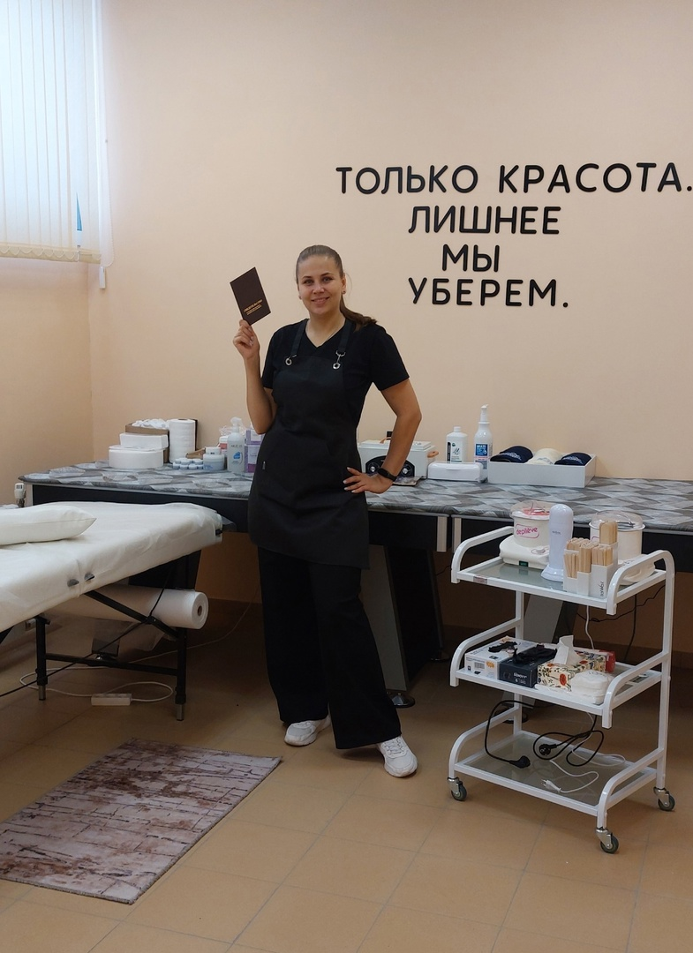

Всем привет! Меня зовут Олеся и с недавних пор я являюсь сертифицированным мастером - универсалом по депиляции.  
Многие Конышевцы причастные к миру спорта со мной уже знакомы, так, как я уже более 6 лет работаю в главном спортивном объекте нашего района, да и сама немного спортсмен.  
Я давно хотела попробовать себя в бьюти - индустрии, но всегда что-то останавливало...  
Жизнь слишком коротка, чтобы бояться осуждений и неудач решила я, и заручившись поддержкой мужа начала действовать.  
Ох уж моя гиперответственность... На протяжении 2 месяцев я штудировала просторы интернета на предмет топовых материалов, техник, онлайн курсов и параллельно искала лучшую обучающую организацию с выдачей документа гособразца в данной отрасли, ведь мастер без образования косметика-эстетиста не имеет права работать в сфере депиляции. К счастью [АКАДЕМИЯ КРАСОТЫ И ДЕЛОВОГО РАЗВИТИЯ КУРСК](https://vk.com/akademia_46) полностью оправдала мои ожидания, а преподаватель Дарья заложила фундаментальную базу в мое развитие, но знаний много не бывает, и впереди еще серия обучающих курсов длительностью почти 2 месяца.